**Tugas Besar Semester**

**USER GUIDE**

**APLIKASI GAMEGEVITY**



Kelompok 6

Dzaki Fauzaan 0320170016

Aisyah Milania 0320170028

**MANAJEMEN INFORMATIKA**

**POLITEKNIK MANUFAKTUR ASTRA**

**2018/2019**

Form Login Staff dan Developer

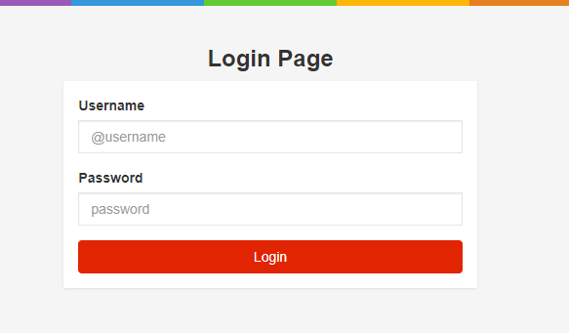

|  |  |  |
| --- | --- | --- |
| **Nama Form : Form Login Staff dan Developer** | | |
| **Aktor : Super Admin, Admin, Developer, Finance** | | |
| **Tujuan : Izin masuk dan menjalankan aplikasi** | | |
| Ringkasan : | | |
| Digunakan untuk masuk dan menjalankan aplikasi, melalui proses autentikasi | | |
| Type : Primary | | |
| Frekuensi : Sering | | |
| Input : | Output : |  |
| Nama Pengguna dan Kata Sandi | Masuk kedalam aplikasi |

Urutan Aksi Normal :

|  |  |  |  |
| --- | --- | --- | --- |
| **No** | **Aksi Aktor** | **Reaksi System** | **Asumsi / Kebutuhan** |
| 1 | Mengisi Username | Menampilkan Username | Username telah diisi |
| 2 | Mengisi Password | Menampilkan Password | Password telah diisi |
| 3 | Menekan tombol LogIn | Menampilkan Dashboard Berdasarkan User yang melakuakn LogIn | Masuk menu utama |
|

Urutan Aksi Alternatif :

|  |  |  |
| --- | --- | --- |
| **No** | **Aksi Aktor** | **Reaksi System** |
| 1 | Jika Username dan Password kosong, *user* menekan tombol LogIn | Akan keluar peringatan : “Please fill out this field !” |
| 2 | Jika Password kosong dan *user* menekan tombol LogIn | keluar peringatan : “Please fill out this field !” |
| 3 | Jika Password salah dan *user* menekan tombol LogIn | Akan keluar peringatan : “Failed! Username or Password is Wrong |

Form Menambahkan Staff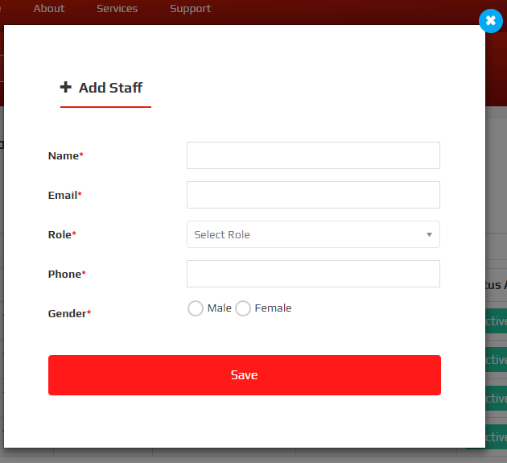

|  |  |  |
| --- | --- | --- |
| **Nama Form : Form Menambahkan Staff** | | |
| **Aktor : Super Admin** | | |
| **Tujuan : Mengelola Staff Pengguna Aplikasi** | | |
| Ringkasan : | | |
| Digunakan untuk mengelola pengguna aplikasi | | |
| Type : Primary | | |
| Frekuensi : Sering | | |
| Input : | Output : |  |
| Nama, Email , No Telepon,  Jabatan, Jenis Kelamin | Data Pengguna dan pesan ke dalam email |

Urutan Aksi Normal :

|  |  |  |  |
| --- | --- | --- | --- |
| **No** | **Aksi Aktor** | **Reaksi System** | **Asumsi / Kebutuhan** |
| 1 | Mengisi Nama | Mengisi Nama | Nama terisi |
| 2 | Mengisi Email | Mengisi No. Handphone | No. Handphone terisi |
| 3 | Mengisi No. Handphone | Mengisi Nama Pengguna | Nama Pengguna terisi |
|
| 4 | Mengisi Jabatan | Mengisi Jabatan | Jabatan terisi |
| 5 | Mengisi Jenis Kelamin | Mengisi Jenis Kelamin | Jenis Kelamin terisi |
| 6 | Klik Tombol Save | Menampilkan notifikasi “Success! Tell them to check email” | Pemberitahuan masuk ke email |

Urutan Aksi Alternatif :

|  |  |  |
| --- | --- | --- |
| **No** | **Aksi Aktor** | **Reaksi System** |
| 1 | Jika Nama diinputkan dengan angka | Nama tidak akan tersisi |
| 2 | Jika No. Handphone diinputkan dengan huruf | No. Handphone tidak akan tersisi |
| 3 | Jika Email diisi dengan email yang sebelumnya sudah didaftarkan | Menampilkan peringatan “Email already Exists!” |
| 4 | Tidak mengisi Jabatan | Jabatan tidak terisi |
| 5 | Tidak mengisi jenis kelamin | Jenis kelamin tidak terisi |

Form Konfirmasi Email

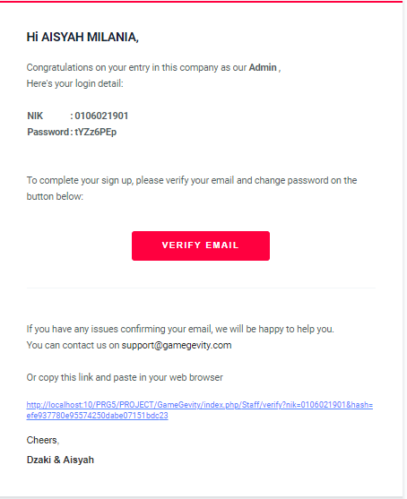

|  |  |  |
| --- | --- | --- |
| **Nama Form : Form Konfirmasi Email** | | |
| **Aktor : Staff** | | |
| **Tujuan : Melakukan Konfirmasi Email** | | |
| Ringkasan : | | |
| Digunakan untuk mengkonfirmasi email yang digunakan saat menambah data staff | | |
| Type : Primary | | |
| Frekuensi : Sering | | |
| Input : | Output : |  |
| Klik Button Verify Email | Masuk ke form lengkapi data |

Urutan Aksi Normal :

|  |  |  |  |
| --- | --- | --- | --- |
| **No** | **Aksi Aktor** | **Reaksi System** | **Asumsi / Kebutuhan** |
| 1 | Klik Button Verify Email | Masuk ke form lengkapi data | Data user terverifikasi |

Form Lengkapi Data Staff

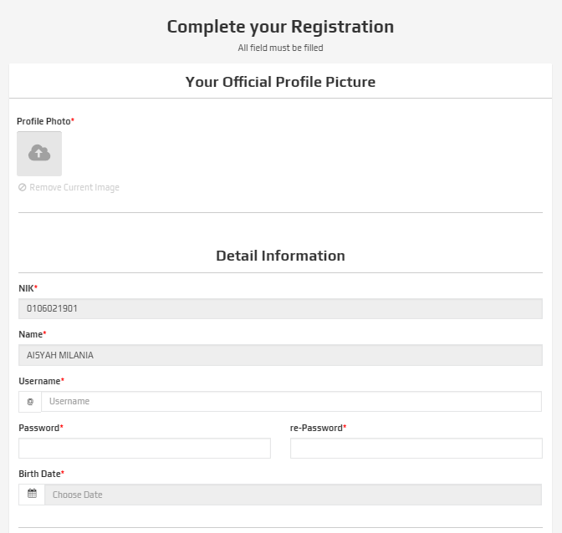

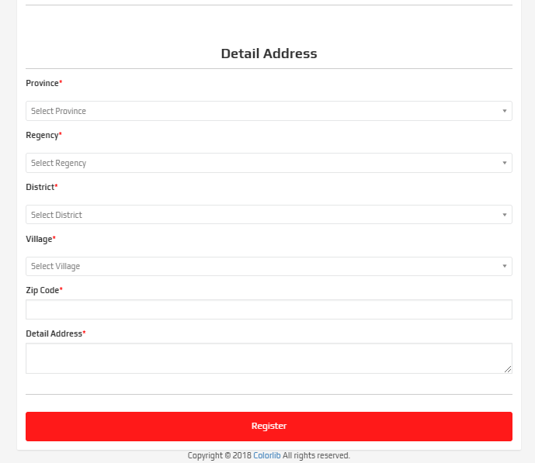

|  |  |  |
| --- | --- | --- |
| **Nama Form : Form Lengkapi Data Staff** | | |
| **Aktor : Staff** | | |
| **Tujuan : Melengkapi data diri** | | |
| Ringkasan : | | |
| Digunakan untuk melengkapi data staff yang sudah terdaftar | | |
| Type : Primary | | |
| Frekuensi : Sering | | |
| Input : | Output : |  |
| Masukkan foto, NIK, nama, *username, password, re-password , birth date, province, regency, district, village, zip code, Detail address.* | Data Staff |

Urutan Aksi Normal :

|  |  |  |  |
| --- | --- | --- | --- |
| **No** | **Aksi Aktor** | **Reaksi System** | **Asumsi / Kebutuhan** |
| 1 | Meng-*upload* foto | Menampilkan foto yang di *upload* | KTP Pemilik, Nama, No. Handphone, Jenis Kelamin terisi |
| 2 | Mengisi NIK | Mengisi NIK | NIK terisi |
| 3 | Mengisi *Name* | Mengisi *Name* | *Name* terisi |
| 4 | Mengisi *Username* | Mengisi *Username* | *Username* terisi |
| 5 | Mengisi *Password* | Mengisi *Password* | *Password* terisi |
| 6 | Mengisi *Re-Password* | Mengisi *Re-Password* | *Re-Password* terisi |
| 7 | Mengisi *Birth Date* | Mengisi *Birth Date* | *Birth Date* terisi |
| 8 | Mengisi *Province* | Mengisi *Province* | *Province* terisi |
| 9 | Mengisi *Regency* | Mengisi *Regency* | *Regency* terisi |
| 10 | Mengisi *District* | Mengisi *District* | *District* terisi |
| 11 | Mengisi *Village* | Mengisi *Village* | *Village* terisi |
| 12 | Mengisi *Zip Code* | Mengisi *Zip Code* | *Zip Code* terisi |
| 13 | Mengisi *Detail address* | Mengisi *Detail address* | *Detail address* terisi |

Urutan Aksi Alternatif :

|  |  |  |
| --- | --- | --- |
| **No** | **Aksi Aktor** | **Reaksi System** |
| 1 | Jika NIK Penyewa diinputkan dengan huruf | NIK tidak akan tersisi |
| 2 | Jika Nama diinputkan dengan angka | Nama tidak akan tersisi |
| 3 | Jika inputan *password* dan *re-password* tidak sama | Menampilkan peringatan “Password don’t match!” |
| 4 | Jika *ZIP Code* diinputkan dengan angka | *ZIP Code* tidak akan tersisi |

Form Kelola Staff (Ubah, Aktif dan Nonaktifkan Staff)

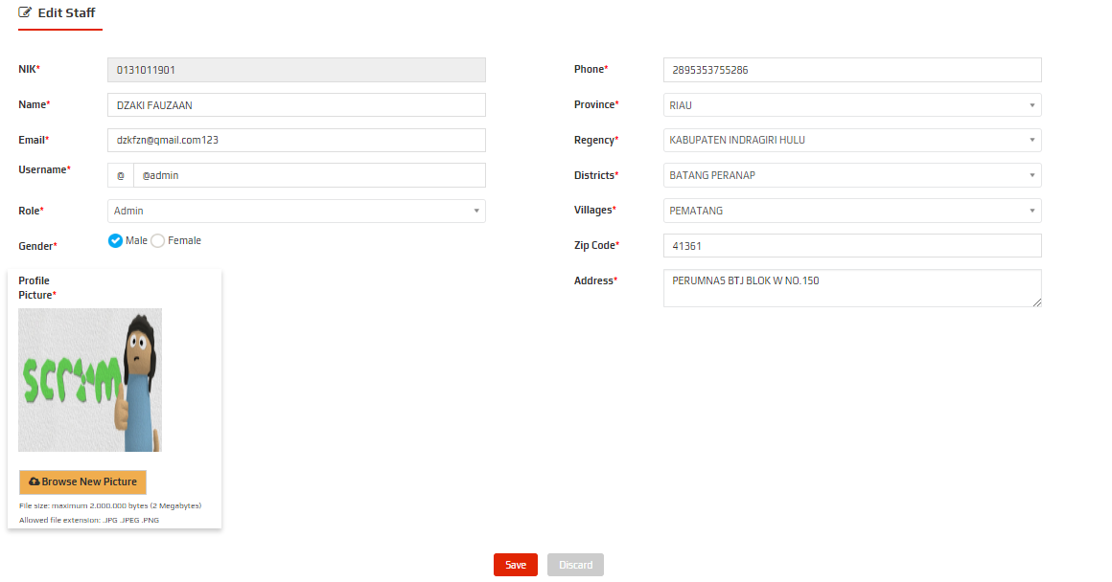

|  |  |  |
| --- | --- | --- |
| **Nama Form : Form Kelola Staff (Ubah, Aktif dan nonaktifkan Staff)** | | |
| **Aktor : Super Admin** | | |
| **Tujuan : Mengelola Staff** | | |
| Ringkasan : | | |
| Digunakan untuk mengubah, aktif dan menonaktifkan data staff | | |
| Type : Primary | | |
| Frekuensi : Sering | | |
| Input : | Output : |  |
| Data yang ingin diubah, diaktifkan atau dinonaktifkan | Data berubah |

Urutan Aksi Normal :

|  |  |  |  |
| --- | --- | --- | --- |
| **No** | **Aksi Aktor** | **Reaksi System** | **Asumsi / Kebutuhan** |
| 1 | Pilih data yang ingin diubah pada tabel data staff | Menampilkan data staff yang dipilih | Menampilkan data staff |
| 2 | Mengubah data yang ingin diubah | Mengisi data terbaru | Data staff terisi sesuai yang telah diubah |
| 3 | Klik button save | Menampilkan notifikasi “success! Data updated!” | Data diperbaharui |
| 4 | Klik icon ceklis | Status menjadi Active | Status menjadi active |
| 5 | Klik icon tempat sampah | Status menjadi Disable | Status menjadi disable |

Urutan Aksi Alternatif :

|  |  |  |
| --- | --- | --- |
| **No** | **Aksi Aktor** | **Reaksi System** |
| 1 | Jika NIK Penyewa diinputkan dengan huruf | NIK tidak akan tersisi |
| 2 | Jika Nama diinputkan dengan angka | Nama tidak akan tersisi |
| 3 | Jika inputan *password* dan *re-password* tidak sama | Menampilkan peringatan “Password don’t match!” |
| 4 | Jika *ZIP Code* diinputkan dengan angka | *ZIP Code* tidak akan tersisi |

Form Kelola Role

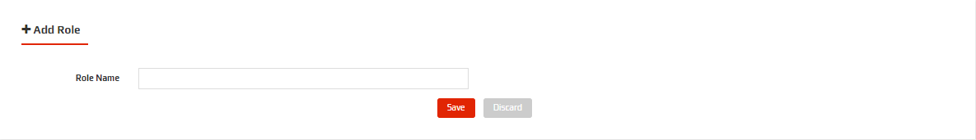

|  |  |  |
| --- | --- | --- |
| **Nama Form : Form Kelola Role (Input Data Role)** | | |
| **Aktor : Super Admin** | | |
| **Tujuan : Mengelola Role** | | |
| Ringkasan : | | |
| Digunakan untuk mengelola Role | | |
| Type : Primary | | |
| Frekuensi : Sering | | |
| Input : | Output : |  |
| Nama Role | Data Role |

Urutan Aksi Normal :

|  |  |  |  |
| --- | --- | --- | --- |
| **No** | **Aksi Aktor** | **Reaksi System** | **Asumsi / Kebutuhan** |
| 1 | Mengisi nama role | Mengisi nama role | Nama Role terisi |

Urutan Aksi Alternatif :

|  |  |  |
| --- | --- | --- |
| **No** | **Aksi Aktor** | **Reaksi System** |
| 1 | Jika nama role diisi angka | Nama role tidak akan terisi |

Form Kelola Role (Ubah, Aktif dan Nonaktifkan Role)

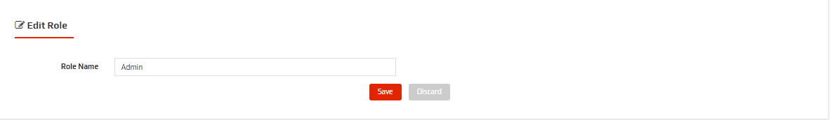

|  |  |  |
| --- | --- | --- |
| **Nama Form : Form Kelola Role (Ubah, Aktif dan nonaktifkan Role)** | | |
| **Aktor : Super Admin** | | |
| **Tujuan : Mengelola Role** | | |
| Ringkasan : | | |
| Digunakan untuk mengubah, aktif dan menonaktifkan data Role | | |
| Type : Primary | | |
| Frekuensi : Sering | | |
| Input : | Output : |  |
| Data yang ingin diubah, diaktifkan atau dinonaktifkan | Data berubah |

Urutan Aksi Normal :

|  |  |  |  |
| --- | --- | --- | --- |
| **No** | **Aksi Aktor** | **Reaksi System** | **Asumsi / Kebutuhan** |
| 1 | Pilih data yang ingin diubah pada tabel data Role | Menampilkan data role yang dipilih | Menampilkan data role |
| 2 | Mengubah data yang ingin diubah | Mengisi data terbaru | Data role terisi sesuai yang telah diubah |
| 3 | Klik button save | Menampilkan notifikasi “success! Data updated!” | Data diperbaharui |
| 4 | Klik icon ceklis | Status menjadi Active | Status menjadi active |
| 5 | Klik icon tempat sampah | Status menjadi Disable | Status menjadi disable |

Urutan Aksi Alternatif :

|  |  |  |
| --- | --- | --- |
| **No** | **Aksi Aktor** | **Reaksi System** |
| 1 | Jika Nama diinputkan dengan angka | Nama tidak akan tersisi |

Form Kelola Developer (Input Developer)

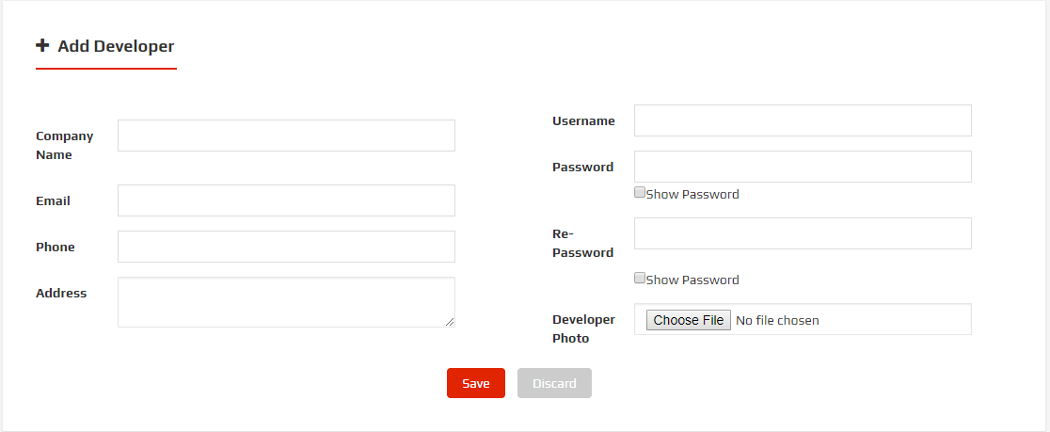

|  |  |  |
| --- | --- | --- |
| **Nama Form : Form Developer (Input Data Developer)** | | |
| **Aktor : Admin** | | |
| **Tujuan : Mengelola Developer** | | |
| Ringkasan : | | |
| Digunakan untuk mengelola Developer | | |
| Type : Primary | | |
| Frekuensi : Sering | | |
| Input : | Output : |  |
| Company Name, Email, Phone, Address, Username, Password, Re-Password | Data Developer |

Urutan Aksi Normal :

|  |  |  |  |
| --- | --- | --- | --- |
| **No** | **Aksi Aktor** | **Reaksi System** | **Asumsi / Kebutuhan** |
| 1 | Mengisi Name | Mengisi Name | Name Fasilitas terisi |
| 2 | Mengisi Email | Mengisi Email | Email terisi |
| 3 | Mengisi No. Handphone | Mengisi No. Handphone | No. Handphone terisi |
| 4 | Mengisi Address | Mengisi Address | Address terisi |
| 5 | Menigsi username | Mengisi username | Username terisi |
| 6 | Mengisi Password | Mengisi Password | Password terisi |
| 7 | Mengisi Re-Password | Mengisi Re-Password | Re-Password terisi |
| 8 | Klik button save | Menampilkan notofikasi “Success! Data Added!” | Menyimpan data developer |

Urutan Aksi Alternatif :

|  |  |  |
| --- | --- | --- |
| **No** | **Aksi Aktor** | **Reaksi System** |
| 1 | Jika format email tidak sesuai | Menampilkan notifikasi bahwa format email salah |
| 2 | Jika No Handphone diinputkan dengan huruf | No Handphone tidak akan tersisi |
| 3 | Jika Password dan re-Password tidak sama | Menampilkan pesan “Password don’t match!” |

Form Kelola Genre

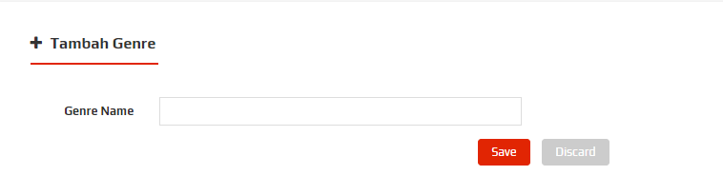

|  |  |  |
| --- | --- | --- |
| **Nama Form : Form Kelola Genre (Input Data Genre)** | | |
| **Aktor : Admin** | | |
| **Tujuan : Mengelola Genre** | | |
| Ringkasan : | | |
| Digunakan untuk mengelola Genre | | |
| Type : Primary | | |
| Frekuensi : Sering | | |
| Input : | Output : |  |
| Nama Genre | Data Genre |

Urutan Aksi Normal :

|  |  |  |  |
| --- | --- | --- | --- |
| **No** | **Aksi Aktor** | **Reaksi System** | **Asumsi / Kebutuhan** |
| 1 | Mengisi nama Genre | Mengisi nama Genre | Nama Genre terisi |

Urutan Aksi Alternatif :

|  |  |  |
| --- | --- | --- |
| **No** | **Aksi Aktor** | **Reaksi System** |
| 1 | Jika nama Genre diisi angka | Nama Genre tidak akan terisi |

Form Kelola Genre (Ubah, Aktif dan Nonaktifkan Genre)

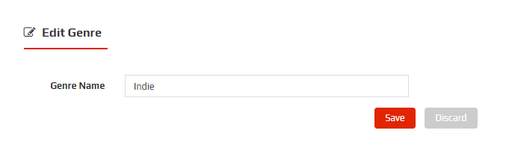

|  |  |  |
| --- | --- | --- |
| **Nama Form : Form Kelola Genre (Ubah, Aktif dan nonaktifkan Genre)** | | |
| **Aktor : Admin** | | |
| **Tujuan : Mengelola Genre** | | |
| Ringkasan : | | |
| Digunakan untuk mengubah, aktif dan menonaktifkan data Genre | | |
| Type : Primary | | |
| Frekuensi : Sering | | |
| Input : | Output : |  |
| Data yang ingin diubah, diaktifkan atau dinonaktifkan | Data berubah |

Urutan Aksi Normal :

|  |  |  |  |
| --- | --- | --- | --- |
| **No** | **Aksi Aktor** | **Reaksi System** | **Asumsi / Kebutuhan** |
| 1 | Pilih data yang ingin diubah pada tabel data Genre | Menampilkan data Genre yang dipilih | Menampilkan data Genre |
| 2 | Mengubah data yang ingin diubah | Mengisi data terbaru | Data Genre terisi sesuai yang telah diubah |
| 3 | Klik button save | Menampilkan notifikasi “success! Data updated!” | Data diperbaharui |
| 4 | Klik icon ceklis | Status menjadi Active | Status menjadi active |
| 5 | Klik icon tempat sampah | Status menjadi Disable | Status menjadi disable |

Urutan Aksi Alternatif :

|  |  |  |
| --- | --- | --- |
| **No** | **Aksi Aktor** | **Reaksi System** |
| 1 | Jika Nama diinputkan dengan angka | Nama tidak akan tersisi |

Form Kelola Customer Aktif dan Nonaktifkan Genre)

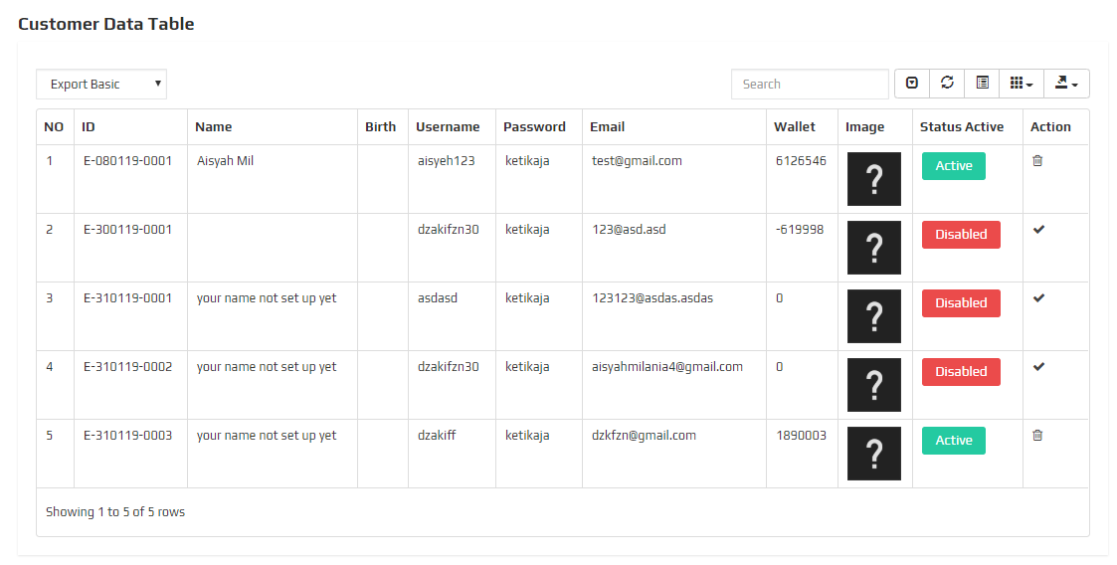

|  |  |  |
| --- | --- | --- |
| **Nama Form : Form Kelola Customer (Aktif dan nonaktifkan Genre)** | | |
| **Aktor : Admin** | | |
| **Tujuan : Mengelola Customer** | | |
| Ringkasan : | | |
| Digunakan untuk aktif dan menonaktifkan data Customer | | |
| Type : Primary | | |
| Frekuensi : Sering | | |
| Input : | Output : |  |
| Data diaktifkan atau dinonaktifkan | Data berubah |

Urutan Aksi Normal :

|  |  |  |  |
| --- | --- | --- | --- |
| **No** | **Aksi Aktor** | **Reaksi System** | **Asumsi / Kebutuhan** |
| 1 | Klik icon ceklis | Status menjadi Active | Status menjadi active |
| 2 | Klik icon tempat sampah | Status menjadi Disable | Status menjadi disable |

Form Kelola Event (Input Event)

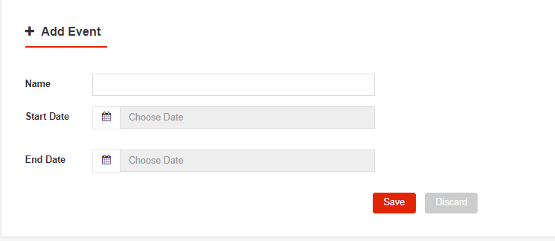

|  |  |  |
| --- | --- | --- |
| **Nama Form : Form Event (Input Data Event)** | | |
| **Aktor : Admin** | | |
| **Tujuan : Mengelola Event** | | |
| Ringkasan : | | |
| Digunakan untuk mengelola Event | | |
| Type : Primary | | |
| Frekuensi : Sering | | |
| Input : | Output : |  |
| *Name, Start Date, End date* | Data Developer |

Urutan Aksi Normal :

|  |  |  |  |
| --- | --- | --- | --- |
| **No** | **Aksi Aktor** | **Reaksi System** | **Asumsi / Kebutuhan** |
| 1 | Mengisi Name | Mengisi Name | Name Fasilitas terisi |
| 2 | Mengisi start date | Mengisi Start Date | Start Date terisi |
| 3 | Mengisi end date | Mengisi end Date | end Date terisi |
| 4 | Klik button save | Menampilkan data “Success! Data Added” | Data master event terisi |

Urutan Aksi Alternatif :

|  |  |  |
| --- | --- | --- |
| **No** | **Aksi Aktor** | **Reaksi System** |
| 1 | Jika nama dikosongkan | Menampilkan notifikasi “Please fill out this field !” |

Form Kelola Event (Ubah, Aktif dan Nonaktifkan Event)

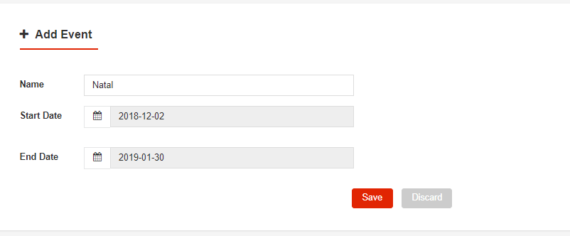

|  |  |  |
| --- | --- | --- |
| **Nama Form : Form Kelola Event (Ubah, Aktif dan nonaktifkan Event)** | | |
| **Aktor : Admin** | | |
| **Tujuan : Mengelola Event** | | |
| Ringkasan : | | |
| Digunakan untuk mengubah, aktif dan menonaktifkan data Event | | |
| Type : Primary | | |
| Frekuensi : Sering | | |
| Input : | Output : |  |
| Data yang ingin diubah, diaktifkan atau dinonaktifkan | Data berubah |

Urutan Aksi Normal :

|  |  |  |  |
| --- | --- | --- | --- |
| **No** | **Aksi Aktor** | **Reaksi System** | **Asumsi / Kebutuhan** |
| 1 | Pilih data yang ingin diubah pada tabel data Event | Menampilkan data Event yang dipilih | Menampilkan data Event |
| 2 | Mengubah data yang ingin diubah | Mengisi data terbaru | Data Event terisi sesuai yang telah diubah |
| 3 | Klik button save | Menampilkan notifikasi “success! Data added!” | Data diperbaharui |
| 4 | Klik icon ceklis | Status menjadi Active | Status menjadi active |
| 5 | Klik icon tempat sampah | Status menjadi Disable | Status menjadi disable |

Urutan Aksi Alternatif :

|  |  |  |
| --- | --- | --- |
| **No** | **Aksi Aktor** | **Reaksi System** |
| 1 | Jika Nama diinputkan dengan angka | Nama tidak akan tersisi |

Form Kelola Discount Regular (Input Discount)

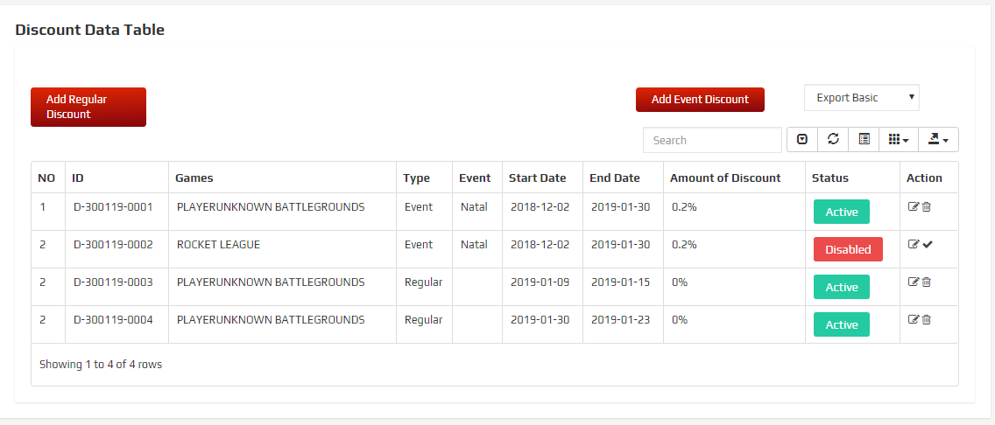

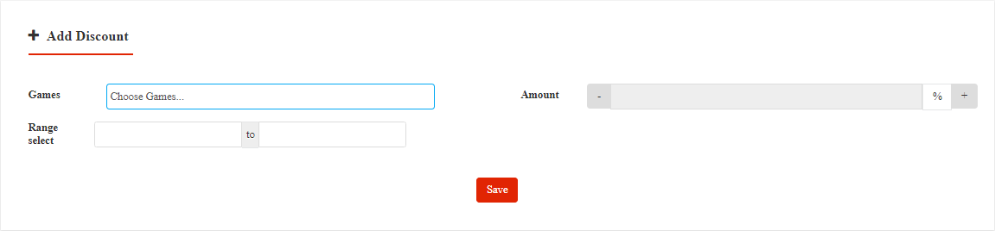

|  |  |  |
| --- | --- | --- |
| **Nama Form : Form Discount Regular (Input Data Discount Regular)** | | |
| **Aktor : Admin** | | |
| **Tujuan : Mengelola Discount Regular** | | |
| Ringkasan : | | |
| Digunakan untuk mengelola Discount Regular | | |
| Type : Primary | | |
| Frekuensi : Sering | | |
| Input : | Output : |  |
| *Games, Range select, Amount Discount* | Data Discount Regular |

Urutan Aksi Normal :

|  |  |  |  |
| --- | --- | --- | --- |
| **No** | **Aksi Aktor** | **Reaksi System** | **Asumsi / Kebutuhan** |
| 1 | Mengisi Games | Mengisi Games | Games terisi |
| 2 | Mengisi Start date | Mengisi Start Date | Start Date terisi |
| 3 | Mengisi End date | Mengisi End Date | End Date terisi |
| 4 | Mengisi amount of discount | Mengisi amount of discount | Amount of discount terisi |
| 5 | Klik button save | Menampilkan data “Success! Data Added” | Data master event terisi |

Form Kelola Discount Event (Input Discount Event)



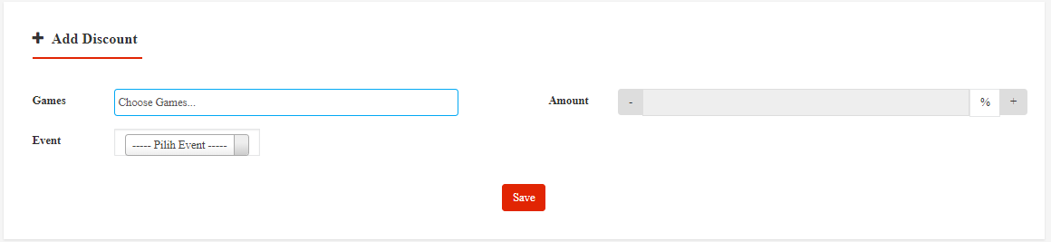

|  |  |  |
| --- | --- | --- |
| **Nama Form : Form Discount Event (Input Data Discount Event)** | | |
| **Aktor : Admin** | | |
| **Tujuan : Mengelola Discount Event** | | |
| Ringkasan : | | |
| Digunakan untuk mengelola Discount Event | | |
| Type : Primary | | |
| Frekuensi : Sering | | |
| Input : | Output : |  |
| *Games, Eventt, Amount Discount* | Data Discount Event |

Urutan Aksi Normal :

|  |  |  |  |
| --- | --- | --- | --- |
| **No** | **Aksi Aktor** | **Reaksi System** | **Asumsi / Kebutuhan** |
| 1 | Mengisi Games | Mengisi Games | Games terisi |
| 2 | Mengisi Event | Mengisi Event | Event terisi |
| 3 | Mengisi amount of discount | Mengisi amount of discount | Amount of discount terisi |
| 4 | Klik button save | Menampilkan data “Success! Data Added” | Data master event terisi |

Form Kelola Discount (Aktif dan Nonaktifkan Event)



|  |  |  |
| --- | --- | --- |
| **Nama Form : Form Kelola Discount(Aktif dan nonaktifkan Discount)** | | |
| **Aktor : Admin** | | |
| **Tujuan : Mengelola Discount** | | |
| Ringkasan : | | |
| Digunakan untuk aktif dan menonaktifkan data Discount | | |
| Type : Primary | | |
| Frekuensi : Sering | | |
| Input : | Output : |  |
| Data yang ingin diaktifkan atau dinonaktifkan | Status Discount berubah |

Urutan Aksi Normal :

|  |  |  |  |
| --- | --- | --- | --- |
| **No** | **Aksi Aktor** | **Reaksi System** | **Asumsi / Kebutuhan** |
| 1 | Klik icon ceklis | Status menjadi Active | Status menjadi active |
| 2 | Klik icon tempat sampah | Status menjadi Disable | Status menjadi disable |

Form Kelola Games (Input Data Games)

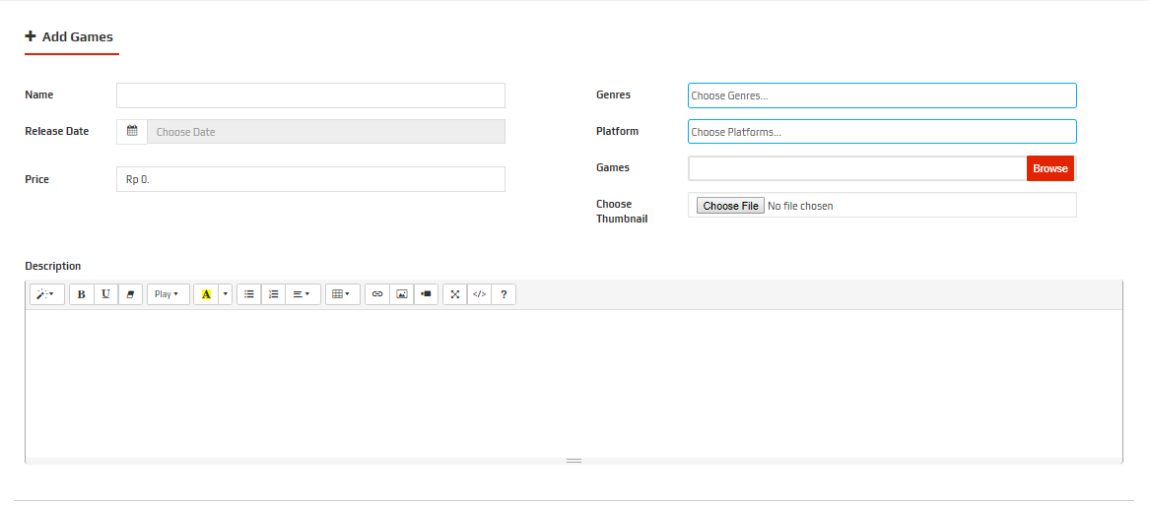

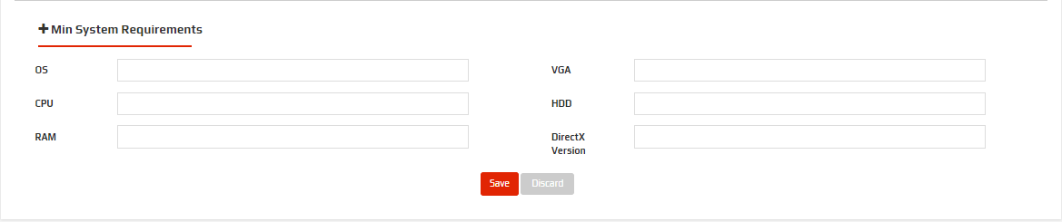

|  |  |  |
| --- | --- | --- |
| **Nama Form : Form Input Data Games** | | |
| **Aktor : Developer** | | |
| **Tujuan : Input data Games** | | |
| Ringkasan : | | |
| Digunakan untuk menambahkan data games | | |
| Type : Primary | | |
| Frekuensi : Sering | | |
| Input : | Output : |  |
| Masukkan Name, Release Date, Price, Genre, Platform, Games, Thumbnail, Description, OS, CPU, RAM, VGA, HDD, DirectX | Data Games |

Urutan Aksi Normal :

|  |  |  |  |
| --- | --- | --- | --- |
| **No** | **Aksi Aktor** | **Reaksi System** | **Asumsi / Kebutuhan** |
| 1 | Mengisi *Name* | Mengisi *name* | *Name* terisi |
| 2 | Mengisi *Release Date* | Mengisi *Release Date* | *Release Date* terisi |
| 3 | Mengisi *Price* | Mengisi *Price* | *Price* terisi |
| 4 | Mengisi *Genre* | Mengisi *Genre* | *Genre* terisi |
| 5 | Mengisi *Platform* | Mengisi *Platform* | *Platform* terisi |
| 6 | Mengisi *Games* | Mengisi *Games* | *Games* terisi |
| 7 | Mengupload *Thumbnail* | Menampilkan *Thumbnail* | *Thumbnail* terisi |
| 8 | Mengisi *Description* | Mengisi *Description* | *Description* terisi |
| 9 | Mengisi *OS* | Mengisi *OS* | *OS* terisi |
| 10 | Mengisi *CPU* | Mengisi *CPU* | *CPU* terisi |
| 11 | Mengisi *RAM* | Mengisi *RAM* | *RAM* terisi |
| 12 | Mengisi *VGA* | Mengisi *VGA* | *VGA* terisi |
| 13 | Mengisi *HDD* | Mengisi *HDD* | *HDD* terisi |
| 14 | Mengisi *Direct X* | Mengisi *Direct X* | *Direct X* terisi |
| 15 | Klik button save | Berpindah ke halaman upload foto | Berpindah halaman |

Urutan Aksi Alternatif :

|  |  |  |
| --- | --- | --- |
| **No** | **Aksi Aktor** | **Reaksi System** |
| 1 | Jika *Price* diinputkan dengan huruf | *Price* tidak akan tersisi |
| 2 | Kosongkan *Games atau thumbnail* | Menampilkan notifikasi “Please select a file!” |

Form Upload Foto Games (Input Data Games)

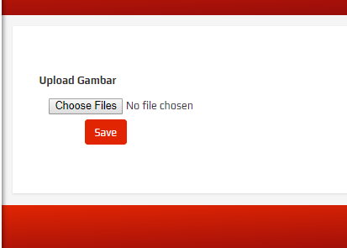

|  |  |  |
| --- | --- | --- |
| **Nama Form : Form Input Data Games** | | |
| **Aktor : Developer** | | |
| **Tujuan : Input data Games** | | |
| Ringkasan : | | |
| Digunakan untuk menambahkan data games berupa foto | | |
| Type : Primary | | |
| Frekuensi : Sering | | |
| Input : | Output : |  |
| Masukkan beberapa foto | Data Games |

Urutan Aksi Normal :

|  |  |  |  |
| --- | --- | --- | --- |
| **No** | **Aksi Aktor** | **Reaksi System** | **Asumsi / Kebutuhan** |
| 1 | Mengupload foto atau gambar games | Mengisi foto atau gambar games | Foto atau gambar games terisi |
| 2 | Klik button save | Masuk ke halaman table games | Games berhasil didaftarkan dan menunggu konfirmasi |

Form Kelola Games (Konfirmasi Games)

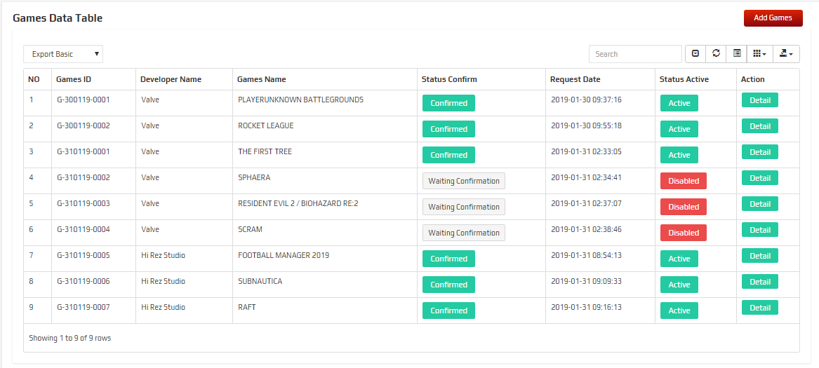

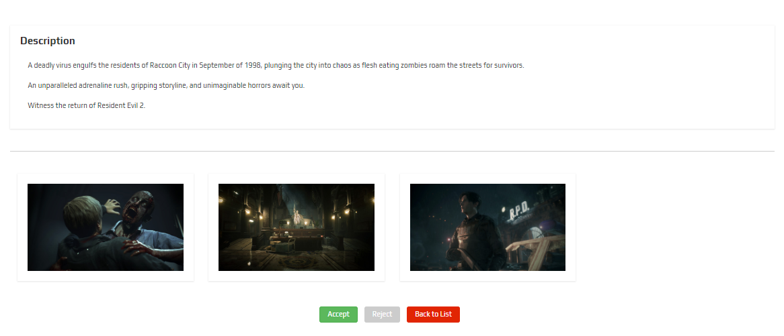

|  |  |  |
| --- | --- | --- |
| **Nama Form : Form Konfirmasi Data Games** | | |
| **Aktor : Admin** | | |
| **Tujuan : Menerima atau menolak Games yang dibuat Developer** | | |
| Ringkasan : | | |
| Digunakan untuk melakukan konfirmasi games yang dibuat | | |
| Type : Primary | | |
| Frekuensi : Sering | | |
| Input : | Output : |  |
| Klik detail | Konfirmasi Games |

Urutan Aksi Normal :

|  |  |  |  |
| --- | --- | --- | --- |
| **No** | **Aksi Aktor** | **Reaksi System** | **Asumsi / Kebutuhan** |
| 1 | Klik button detail | Menampilkan detail games | Menampilkandata detail games |
| 2 | *Accept* atau *reject* games | *Games* terkonfirmasi | Status *games* terubah |

Urutan Aksi Alternatif :

|  |  |  |
| --- | --- | --- |
| **No** | **Aksi Aktor** | **Reaksi System** |
| 1 | Jika *Price* diinputkan dengan huruf | *Price* tidak akan tersisi |
| 2 | Kosongkan *Games atau thumbnail* | Menampilkan notifikasi “Please select a file!” |

Form Kelola Voucher (Input data Voucher)

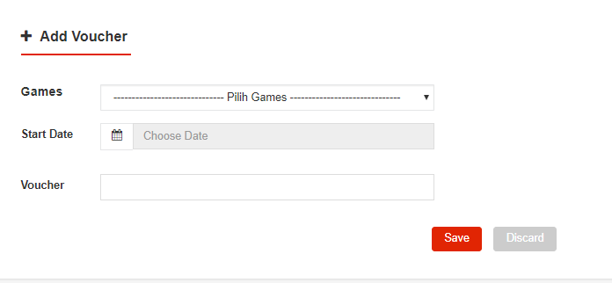

|  |  |  |
| --- | --- | --- |
| **Nama Form : Form Input Data *Voucher*** | | |
| **Aktor : Developer** | | |
| **Tujuan : Membuat vouhcer** | | |
| Ringkasan : | | |
| Digunakan untuk melakukan input data voucher | | |
| Type : Primary | | |
| Frekuensi : Sering | | |
| Input : | Output : |  |
| *Games, Expired Date, Amount of Voucher* | Data *Voucher* |

Urutan Aksi Normal :

|  |  |  |  |
| --- | --- | --- | --- |
| **No** | **Aksi Aktor** | **Reaksi System** | **Asumsi / Kebutuhan** |
| 1 | Mengisi Games | Mengisi Games | Menampilkan Games |
| 2 | Mengisi Expire Date | Mengisi Expire Date | Semua warga tenang |
| 3 | Mengisi Amount of Voucher | Mengisi Amount of Voucher | Mengisi Amount of Voucher |

Form Kelola Voucher ( Aktif dan Nonaktifkan Voucher)

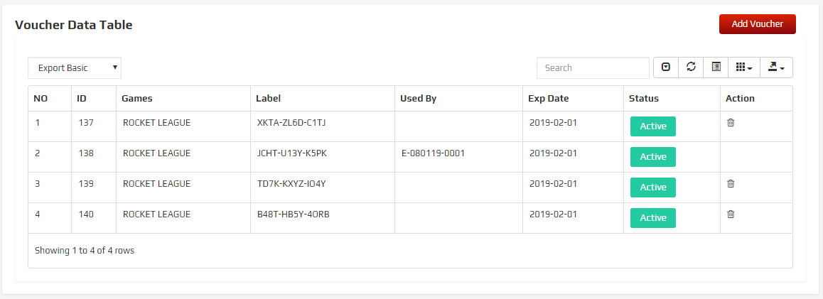

|  |  |  |
| --- | --- | --- |
| **Nama Form : Form Kelola Voucher(Aktif dan nonaktifkan Voucher)** | | |
| **Aktor : Admin** | | |
| **Tujuan : Mengelola Voucher** | | |
| Ringkasan : | | |
| Digunakan untuk aktif dan menonaktifkan data Voucher | | |
| Type : Primary | | |
| Frekuensi : Sering | | |
| Input : | Output : |  |
| Data yang ingin diaktifkan atau dinonaktifkan | Status Voucher berubah |

Urutan Aksi Normal :

|  |  |  |  |
| --- | --- | --- | --- |
| **No** | **Aksi Aktor** | **Reaksi System** | **Asumsi / Kebutuhan** |
| 1 | Klik icon ceklis | Status menjadi Active | Status menjadi active |
| 2 | Klik icon tempat sampah | Status menjadi Disable | Status menjadi disable |

Form Kelola Bank (Input Data Bank)

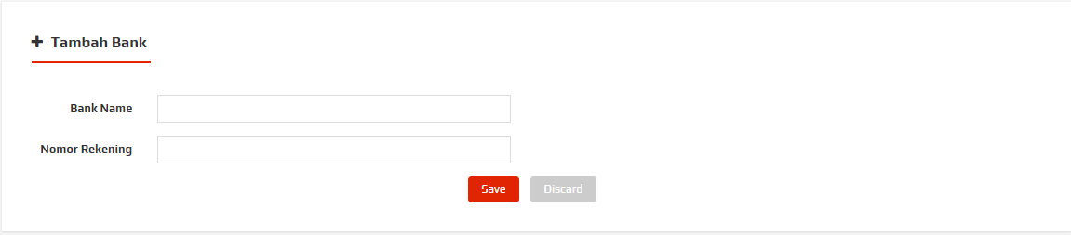

|  |  |  |
| --- | --- | --- |
| **Nama Form : Form Kelola Bank (Input Data Bank)** | | |
| **Aktor : Finance** | | |
| **Tujuan : Mengelola Bank** | | |
| Ringkasan : | | |
| Digunakan untuk mengelola Bank | | |
| Type : Primary | | |
| Frekuensi : Sering | | |
| Input : | Output : |  |
| Nama Bank, Nomor Rekening | Data Bank |

Urutan Aksi Normal :

|  |  |  |  |
| --- | --- | --- | --- |
| **No** | **Aksi Aktor** | **Reaksi System** | **Asumsi / Kebutuhan** |
| 1 | Mengisi nama Bank | Mengisi nama Bank | Nama Bank terisi |
| 2 | Mengisi No Rekening | Mengisi No Rekening | No Rekening terisi |

Urutan Aksi Alternatif :

|  |  |  |
| --- | --- | --- |
| **No** | **Aksi Aktor** | **Reaksi System** |
| 1 | Jika nama Bank diisi angka | Nama Bank tidak akan terisi |
| 2 | Jika No Rekening Bank diisi huruf | No Rekening Bank tidak akan terisi |

Form Kelola Bank (Ubah, Aktif dan Nonaktifkan Bank)

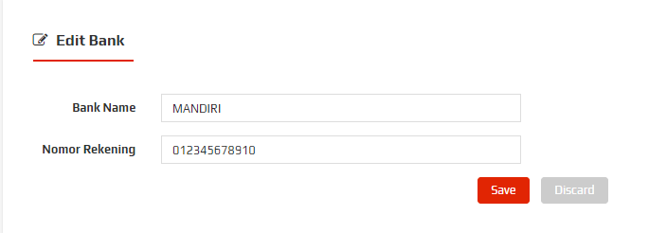

|  |  |  |
| --- | --- | --- |
| **Nama Form : Form Kelola Bank (Ubah, Aktif dan nonaktifkan Bank)** | | |
| **Aktor : Finance** | | |
| **Tujuan : Mengelola Bank** | | |
| Ringkasan : | | |
| Digunakan untuk mengubah, aktif dan menonaktifkan data Bank | | |
| Type : Primary | | |
| Frekuensi : Sering | | |
| Input : | Output : |  |
| Data yang ingin diubah, diaktifkan atau dinonaktifkan | Data berubah |

Urutan Aksi Normal :

|  |  |  |  |
| --- | --- | --- | --- |
| **No** | **Aksi Aktor** | **Reaksi System** | **Asumsi / Kebutuhan** |
| 1 | Pilih data yang ingin diubah pada tabel data Bank | Menampilkan data Bank yang dipilih | Menampilkan data Bank |
| 2 | Mengubah data yang ingin diubah | Mengisi data terbaru | Data Bank terisi sesuai yang telah diubah |
| 3 | Klik button save | Menampilkan notifikasi “success! Data updated!” | Data diperbaharui |
| 4 | Klik icon ceklis | Status menjadi Active | Status menjadi active |
| 5 | Klik icon tempat sampah | Status menjadi Disable | Status menjadi disable |

Urutan Aksi Alternatif :

|  |  |  |
| --- | --- | --- |
| **No** | **Aksi Aktor** | **Reaksi System** |
| 1 | Jika Nama diinputkan dengan angka | Nama tidak akan tersisi |
| 2 | Jika No Rekening diinputkan dengan huruf | Nomor Rekening tidak akan terisi |

Form Kelola Bank Aktif dan Nonaktifkan Bank)

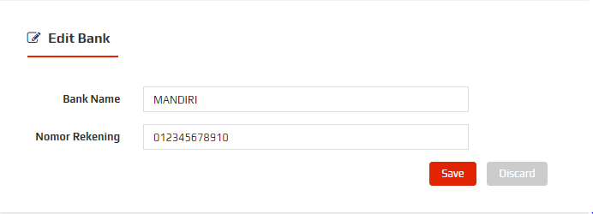

|  |  |  |
| --- | --- | --- |
| **Nama Form : Form Kelola Bank (Ubah, Aktif dan nonaktifkan Bank)** | | |
| **Aktor : Finance** | | |
| **Tujuan : Mengelola Bank** | | |
| Ringkasan : | | |
| Digunakan untuk ubah, aktif dan menonaktifkan data Bank | | |
| Type : Primary | | |
| Frekuensi : Sering | | |
| Input : | Output : |  |
| Data diaktifkan atau dinonaktifkan | Data berubah |

Urutan Aksi Normal :

|  |  |  |  |
| --- | --- | --- | --- |
| **No** | **Aksi Aktor** | **Reaksi System** | **Asumsi / Kebutuhan** |
| 1 | Pilih data yang ingin diubah pada tabel data Bank | Menampilkan data Bank yang dipilih | Menampilkan data Bank |
| 2 | Mengubah data yang ingin diubah | Mengisi data terbaru | Data Bank terisi sesuai yang telah diubah |
| 3 | Klik button save | Menampilkan notifikasi “success! Data added!” | Data diperbaharui |
| 4 | Klik icon ceklis | Status menjadi Active | Status menjadi active |
| 5 | Klik icon tempat sampah | Status menjadi Disable | Status menjadi disable |

Urutan Aksi Alternatif :

|  |  |  |
| --- | --- | --- |
| **No** | **Aksi Aktor** | **Reaksi System** |
| 1 | Jika Nama diinputkan dengan angka | Nama tidak akan tersisi |
| 2 | Jika No Rekening diinputkan dengan huruf | Nomor Rekening tidak akan terisi |

Form Registrasi Customer

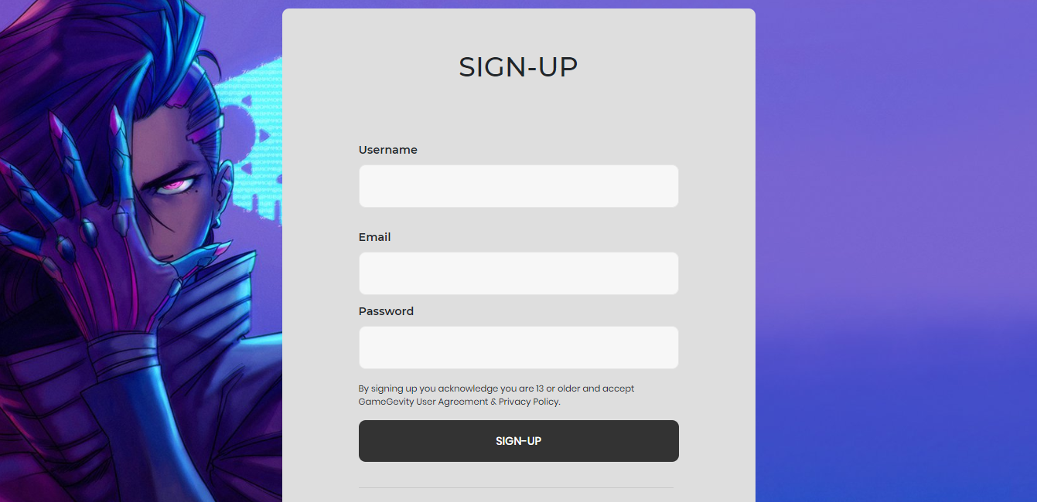

|  |  |  |
| --- | --- | --- |
| **Nama Form : Form Registrasi Customer** | | |
| **Aktor : Customer** | | |
| **Tujuan : Mendaftarkan diri** | | |
| Ringkasan : | | |
| Digunakan untuk mendaftarkan akun customer | | |
| Type : Primary | | |
| Frekuensi : Sering | | |
| Input : | Output : |  |
| *Username, Email, Password* | Data Customer |

Urutan Aksi Normal :

|  |  |  |  |
| --- | --- | --- | --- |
| **No** | **Aksi Aktor** | **Reaksi System** | **Asumsi / Kebutuhan** |
| 1 | Mengisi *Username* | Mengisi *Username* | *Username* terisi |
| 2 | Mengisi *Email* | Mengisi *Email* | *Email* terisi |
| 3 | Mengisi *Password* | Mengisi *Password* | *Password* terisi |
| 4 | Menekan tombol Sign-UP | Menampilkan notifikasi “Success, data added” | Mendaftarkan customerr |

Form Login Customer

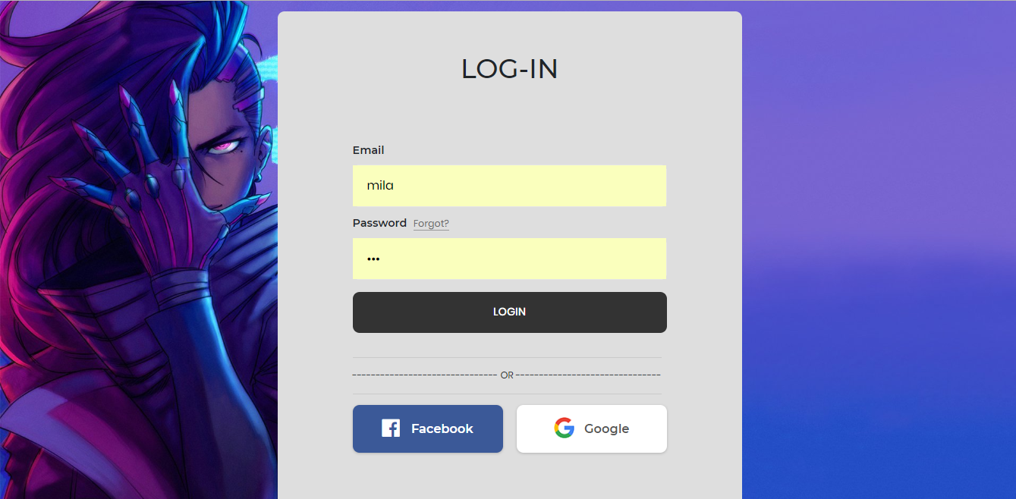

|  |  |  |
| --- | --- | --- |
| **Nama Form : Form Login Customer** | | |
| **Aktor : Customer** | | |
| **Tujuan : Masuk ke dalam tampilan customer untuk melakuakan pembelian** | | |
| Ringkasan : | | |
| Digunakan untuk masuk ke dalam aplikasi | | |
| Type : Primary | | |
| Frekuensi : Sering | | |
| Input : | Output : |  |
| Email, Password | Masuk ke tampilan customer |

Urutan Aksi Normal :

|  |  |  |  |
| --- | --- | --- | --- |
| **No** | **Aksi Aktor** | **Reaksi System** | **Asumsi / Kebutuhan** |
| 1 | Mengisi *email* | Mengisi *email* | *Email* terisi |
| 2 | Mengisi *passwod* | Mengisi *password* | *passwod* terisi |
| 3 | Klik *button* *login* | Masuk ke tampilan *customer* | Masuk sebagai *customer* |

Urutan Aksi Alternatif :

|  |  |  |
| --- | --- | --- |
| **No** | **Aksi Aktor** | **Reaksi System** |
| 1 | Masukkan email atau password salah | Muncul pemberitahuan *“Username or Password is wrong!”* |

Form Transaksi (Pilih Games)

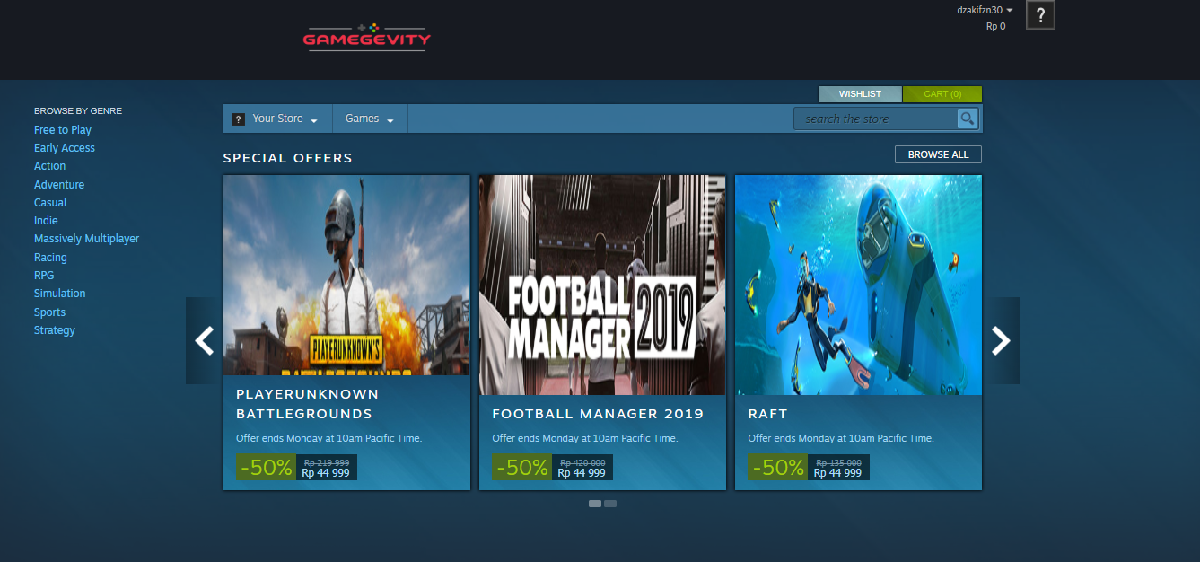

|  |  |  |
| --- | --- | --- |
| **Nama Form : Form Transaksi (Pilih Games)** | | |
| **Aktor : Customer** | | |
| **Tujuan : Menambah Games yang ingin dibeli** | | |
| Ringkasan : | | |
| Digunakan untuk menambah games yang ingin dibeli | | |
| Type : Primary | | |
| Frekuensi : Sering | | |
| Input : | Output : |  |
| Games yang dipilih | Masuk ke form add to cart |

Urutan Aksi Normal :

|  |  |  |  |
| --- | --- | --- | --- |
| **No** | **Aksi Aktor** | **Reaksi System** | **Asumsi / Kebutuhan** |
| 1 | Memilih games yang ingin dibeli | Masuk ke form add to cart | Memilih games |

Form Transaksi Add To Cart

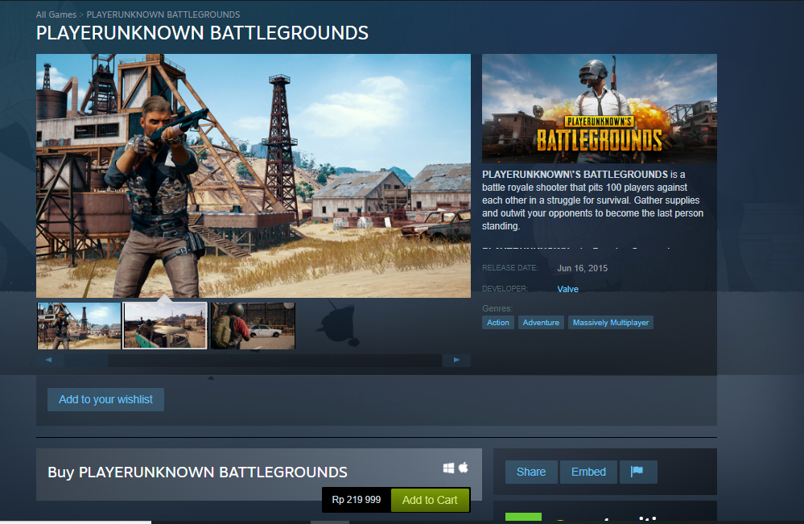

|  |  |  |
| --- | --- | --- |
| **Nama Form : Form Transaksi Add To Cart** | | |
| **Aktor : Customer** | | |
| **Tujuan : Menambah Games yang dipilih ke cart** | | |
| Ringkasan : | | |
| Digunakan untuk menambah transaksi add to cart | | |
| Type : Primary | | |
| Frekuensi : Sering | | |
| Input : | Output : |  |
|  |  |

Urutan Aksi Normal :

|  |  |  |  |
| --- | --- | --- | --- |
| **No** | **Aksi Aktor** | **Reaksi System** | **Asumsi / Kebutuhan** |
| 1 | Klik button add to cart | Masuk ke form in to cart | Menambahkan games ke cart |

Urutan Aksi Alternatif :

|  |  |  |
| --- | --- | --- |
| **No** | **Aksi Aktor** | **Reaksi System** |
| 1 | Jika games yang dipilih sudah ada di library | Button add to cart akan ter disable |

Form Transaksi Pilih Purchase

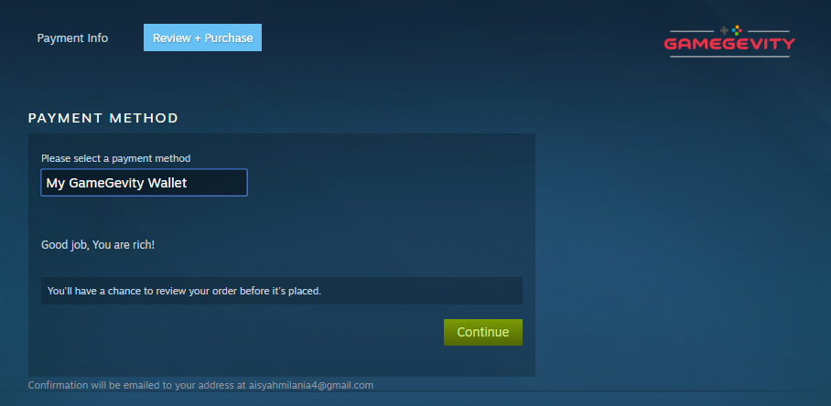

|  |  |  |
| --- | --- | --- |
| **Nama Form : Form Transaksi Pilih Purchase** | | |
| **Aktor : Customer** | | |
| **Tujuan : Memilih jenis pembayaran** | | |
| Ringkasan : | | |
| Digunakan untuk memilih transaksi pembayaran | | |
| Type : Primary | | |
| Frekuensi : Sering | | |
| Input : | Output : |  |
| Metode pembayaran | Jenis Pembayaran |

Urutan Aksi Normal :

|  |  |  |  |
| --- | --- | --- | --- |
| **No** | **Aksi Aktor** | **Reaksi System** | **Asumsi / Kebutuhan** |
| 1 | Mengklik salah satu metode pembayaran | Metode pembayaran terpilih | Memilih metode pembayaran |
| 2 | Pilih my game Gevity wallet | Games masuk ke library | Membeli games |
| 3 | Pilih transfer bank | Masuk Ke form detail payment | Membeli games |

Urutan Aksi Alternatif :

|  |  |  |
| --- | --- | --- |
| **No** | **Aksi Aktor** | **Reaksi System** |
| 1 | Jika my wallet tidak mencukupi | Muncul peringatan wallet tidak mencukupi |

Form Transaksi Konfirmasi Pembayaran

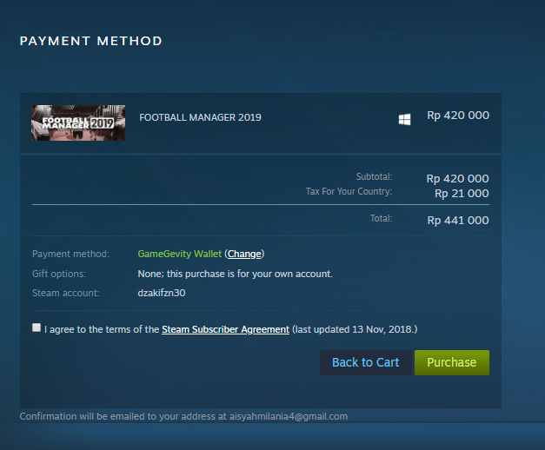

|  |  |  |
| --- | --- | --- |
| **Nama Form : Form Transaksi Konfirmasi Pembayaran** | | |
| **Aktor : Customer** | | |
| **Tujuan : Konfirmasi pembayaran metode transfer** | | |
| Ringkasan : | | |
| Digunakan untuk mengkonfirmasi pembayaran jenis transfer | | |
| Type : Primary | | |
| Frekuensi : Sering | | |
| Input : | Output : |  |
| Cek persetujuan | Konfirmasi pembayaran |

Urutan Aksi Normal :

|  |  |  |  |
| --- | --- | --- | --- |
| **No** | **Aksi Aktor** | **Reaksi System** | **Asumsi / Kebutuhan** |
| 1 | Ceklis checkbox persetujuan | Persetujuan disetujui | Menyetujui pembayaran |
| 2 | Klik Button Purchase | Menampilakan ringkasan order | Mengkonfirmasi Pembayaran |

Form Konfirmasi Transfer



|  |  |  |
| --- | --- | --- |
| **Nama Form : Form Konfirmasi Transfer** | | |
| **Aktor : Finance** | | |
| **Tujuan : Mengkonfirmasi order dengan jenis transfer** | | |
| Ringkasan : | | |
| Digunakan untuk mengkonfirmasi transaksi jenis transfer | | |
| Type : Primary | | |
| Frekuensi : Sering | | |
| Input : | Output : |  |
| Konfirmas pembayaran | Mengubah status pembayaran |

Urutan Aksi Normal :

|  |  |  |  |
| --- | --- | --- | --- |
| **No** | **Aksi Aktor** | **Reaksi System** | **Asumsi / Kebutuhan** |
| 1 | Klik Button *Accept/ Reject* | Pindah ke form riwayat konfirmasi | Status pembayaran berubah |

Form Transaksi Redeem Voucher

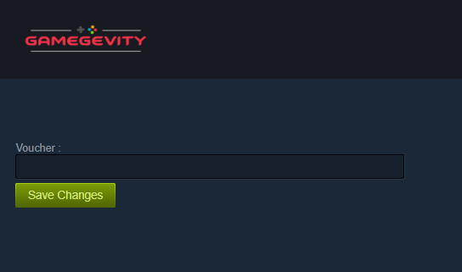

|  |  |  |
| --- | --- | --- |
| **Nama Form : Form Transaksi Redeem Voucher** | | |
| **Aktor : Customer** | | |
| **Tujuan : Menambah Games** | | |
| Ringkasan : | | |
| Digunakan untuk menambahkan games berdasarkan kode voucher | | |
| Type : Primary | | |
| Frekuensi : Sering | | |
| Input : | Output : |  |
| Kode Voucher | Games |

Urutan Aksi Normal :

|  |  |  |  |
| --- | --- | --- | --- |
| **No** | **Aksi Aktor** | **Reaksi System** | **Asumsi / Kebutuhan** |
| 1 | Mengisi kode voucher | Mengisi kode voucher | Kode voucher terisi |
| 2 | Klik button save changes | Menampilkan pesan “Success, games added to your library!” | Menambahkan Games |

Urutan Aksi Alternatif :

|  |  |  |
| --- | --- | --- |
| **No** | **Aksi Aktor** | **Reaksi System** |
| 1 | Jika kode voucher sudah pernah digunakan | Menampilkan pesan “Your voucher already used!” |
| 2 | Jika kode voucher yang dimasukkan sudah expired date | Menampilkan pesan “Your voucher inserted has been expired!” |
| 3 | Jika kode voucher yang dimasukkan salah | Menampilkan pesan “Your voucher wrong!” |

Form Download Games

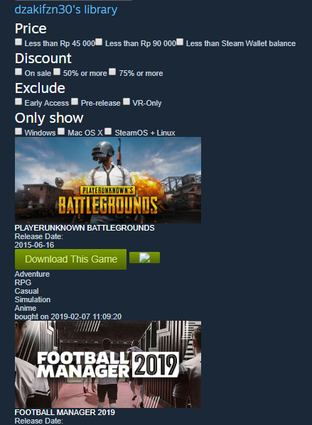

|  |  |  |
| --- | --- | --- |
| **Nama Form : Form Download Games** | | |
| **Aktor : Customer** | | |
| **Tujuan : Mendownload games yang ada di library** | | |
| Ringkasan : | | |
| Digunakan untuk mendownload games yang ada dilibrary | | |
| Type : Primary | | |
| Frekuensi : Sering | | |
| Input : | Output : |  |
|  | Games yang sudah dibeli |

Urutan Aksi Normal :

|  |  |  |  |
| --- | --- | --- | --- |
| **No** | **Aksi Aktor** | **Reaksi System** | **Asumsi / Kebutuhan** |
| 1 | Masuk ke library | Masuk ke halaman library | Masuk library |
| 2 | Klik button download pada games yang ingin didownload | Mendownload games | Mendownload Games |

Form Dashboard Super Admin

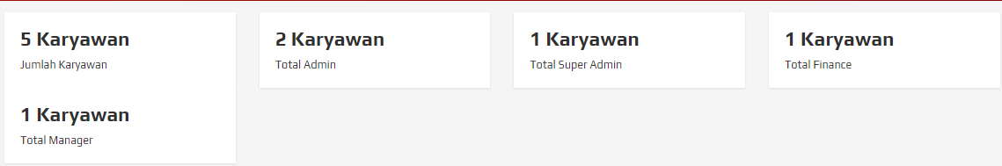

|  |  |  |
| --- | --- | --- |
| **Nama Form : Form Dashboard Super Admin** | | |
| **Aktor : Super Admin** | | |
| **Tujuan : Menampilkan jumlah karyawan** | | |
| Ringkasan : | | |
| Digunakan untuk melihat jumlah karyawan | | |
| Type : Primary | | |
| Frekuensi : Sering | | |
| Input : | Output : |  |
|  | Jumlah karyawan, manager, admin, finance |

Form Dashboard Admin

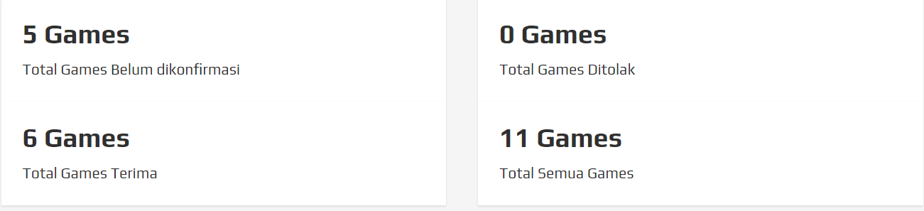

|  |  |  |
| --- | --- | --- |
| **Nama Form : Form Dashboard Admin** | | |
| **Aktor : Admin** | | |
| **Tujuan : Melihat games yang dikonfirmasi** | | |
| Ringkasan : | | |
| Digunakan untuk melihat games yang dikonfirmasi | | |
| Type : Primary | | |
| Frekuensi : Sering | | |
| Input : | Output : |  |
|  | Jumlah games yang belum dikonfirmasi, games yang diterima, games yang ditolak |

Form Dashboard Finance

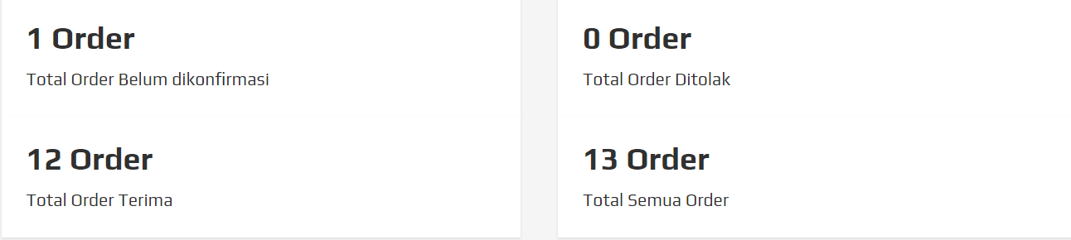

|  |  |  |
| --- | --- | --- |
| **Nama Form : Form Dashboard Finance** | | |
| **Aktor : Finance** | | |
| **Tujuan : Melihat jumlah konfirmasi order** | | |
| Ringkasan : | | |
| Digunakan untuk melihat konfirmasi order | | |
| Type : Primary | | |
| Frekuensi : Sering | | |
| Input : | Output : |  |
|  | Menampilkan jumlah total order, order yang belum dikonfirmasi, order yang ditolak dan order yang diterima |

Form Laporan Pendapatan Pertahun

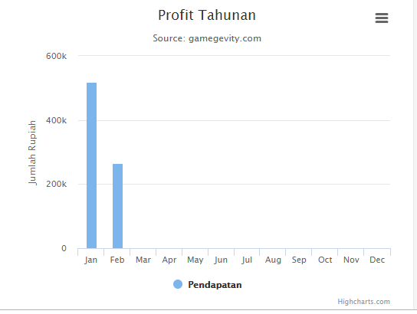

|  |  |  |
| --- | --- | --- |
| **Nama Form : Form Laporan Pendapatan** | | |
| **Aktor : Manager** | | |
| **Tujuan : Melihat jumlah pendapatan selama setahun** | | |
| Ringkasan : | | |
| Digunakan untuk melihat laporan | | |
| Type : Primary | | |
| Frekuensi : Sering | | |
| Input : | Output : |  |
|  | Laporan pendapatan selama 1 tahun dibagi berdasarkan per bulan |

Form Laporan 5 Games Terlaku

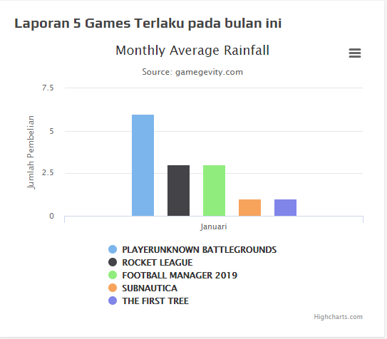

|  |  |  |
| --- | --- | --- |
| **Nama Form : Form Laporan Games Terlaku** | | |
| **Aktor : Manager** | | |
| **Tujuan : Melihat Laporan 5 Games Terlaku** | | |
| Ringkasan : | | |
| Digunakan untuk melihat laporan 5 games terlaku | | |
| Type : Primary | | |
| Frekuensi : Sering | | |
| Input : | Output : |  |
|  | Laporan 5 games terlaku |